2025年第三季度广西人才网人才供求分析报告

广西人才网供求数据显示，2025年第三季度需求人才数为68893人，同比下滑28.31%；求职人才数为415187人，同比下滑12.98%；总人才供求比为6.03（即人才需求人数或职位数为1时，人才供给或求职人才数为6.03，下同），比上年同期的4.97增加1.06。
一、总体情况
（一）人才供应量有所减少，但仍维持在40万人以上
2025年第三季度，广西人才网人才供应量呈现“同比、环比双下滑”的态势。本季度求职人才数为415187人，与上年同期的477104人相比减少61917人，同比下滑12.98% ，环比下滑10.63%。
求职人才数走势见下图：
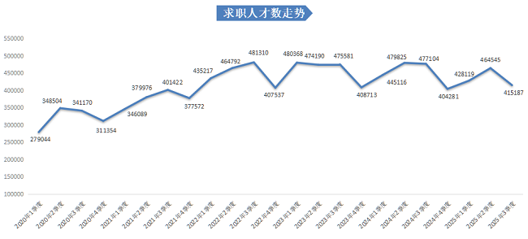
（二）人才需求量持续下滑
在人才需求方面，本季度有招聘需求的用人单位需求人才数为68893人，较上年同期的96093人减少27200人，同比下滑28.31%；同时较2025年第二季度的76566人减少7673人，环比下滑10.02% ，延续了人才需求的下行趋势。
人才需求数走势见下图：
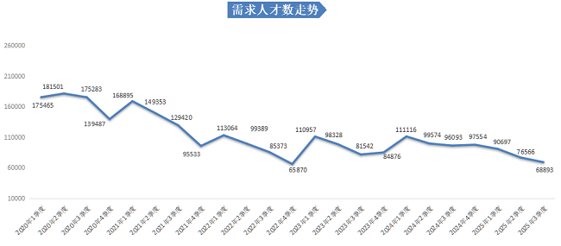
（三）人才供求比较上季度基本持平
2025年第三季度，广西人才网中人才供求比为6.03，即超过6个人竞争1个岗位，与去年同期相比增加1.06，与上季度相比减少0.04，就业压力仍较大。
人才供求比走势见下图：
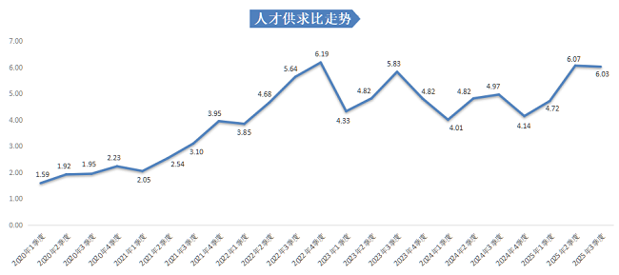
二、产业和行业人才需求分布特点
在产业分布中，广西人才网中第三产业是人才需求的主要支撑，其需求人才数占比达到70.16%，与上年同期相比增加0.63个百分点。
近两年第三季度三大产业人才需求分布见下表：
产业 | 2025年第三季度 |  | 2024年第三季度
产业 | 需求  人才数 | 需求  占比 | 需求  人才数 | 需求  占比
第一产业 | 2089 | 3.03% | 2192 | 2.28%
第二产业 | 18467 | 26.81% | 27088 | 28.19%
第三产业 | 48337 | 70.16% | 66813 | 69.53%
总计 | 68893 | —— | 96093 | ——
在行业分布中，人才需求量排名前五的行业类别分别为：租赁和商务服务业、制造业、信息传输/计算机服务和软件业、建筑业、教育业，这五个行业合计需求人才数占比达到70.86%。
在24个主要行业类别中，有超过五成行业类别的人才需求相较于上年同期出现不同程度的下滑。其中，需求减少主要集中在租赁与商务服务业中，需求人才数为21774人，比上年同期减少13598人，同比下滑38.44%，是本季度人才需求量同比减少最多的行业类别。
另外，有11个行业类别的人才需求相较于上年同期实现不同程度的增长。教育业的人才需求增长量排名第一，需求人才数为2970人，比上年同期增加947人，同比增长46.81%。
具体行业人才需求分布见下表：

产业 | 行业 | 需求  人才数 | 需求  占比 | 同比  增长率
第一产业 | 农业 | 639 | 0.93% | -7.39%
第一产业 | 林业 | 173 | 0.25% | 19.31%
第一产业 | 畜牧业 | 221 | 0.32% | -43.77%
第一产业 | 渔业 | 24 | 0.03% | 140.00%
第一产业 | 农、林、牧、渔服务业 | 1032 | 1.50% | 8.18%
第一产业 | 小计 | 2089 | 3.03% | -4.70%
第二产业 | 采矿业 | 1198 | 1.74% | -12.11%
第二产业 | 制造业 | 12886 | 18.70% | -29.04%
第二产业 | 电力、燃气及水的生产和供应业 | 743 | 1.08% | -16.80%
第二产业 | 建筑业 | 3640 | 5.28% | -45.45%
第二产业 | 小计 | 18467 | 26.81% | -31.83%
第三产业 | 交通运输、仓储和邮政业 | 1864 | 2.71% | 27.85%
第三产业 | 信息传输、计算机服务和软件业 | 7547 | 10.95% | -45.72%
第三产业 | 批发和零售业 | 2604 | 3.78% | 51.66%
第三产业 | 住宿和餐饮业 | 1234 | 1.79% | 36.20%
第三产业 | 金融业 | 2290 | 3.32% | -4.10%
第三产业 | 房地产业 | 2409 | 3.50% | -24.36%
第三产业 | 租赁和商务服务业 | 21774 | 31.61% | -38.44%
第三产业 | 科学研究、技术服务和地质勘查业 | 1437 | 2.09% | 129.55%
第三产业 | 水利、环境和公共设施管理业 | 350 | 0.51% | 31.09%
第三产业 | 居民服务和其他服务业 | 2153 | 3.13% | -29.29%
第三产业 | 教育 | 2970 | 4.31% | 46.81%
第三产业 | 卫生、社会保障和社会福利业 | 126 | 0.18% | 20.00%
第三产业 | 文化、体育和娱乐业 | 1386 | 2.01% | 8.45%
第三产业 | 公共管理和社会组织 | 193 | 0.28% | -63.38%
第三产业 | 国际组织 | 0 | 0.00% | -100.00%
第三产业 | 小计 | 48337 | 70.16% | -27.65%
合计 |  | 68893 | —— | -28.31%

部分行业人才需求特点如下：
（一）租赁和商务服务业
2025年第三季度，广西人才网中租赁和商务服务业的人才需求量继上季度下滑以来再次下滑，但依旧位居需求量榜首。本季度该行业需求人才数为21774人，与上年同期的35372人相比减少13598人，同比下滑38.44%，环比下滑4.58%。
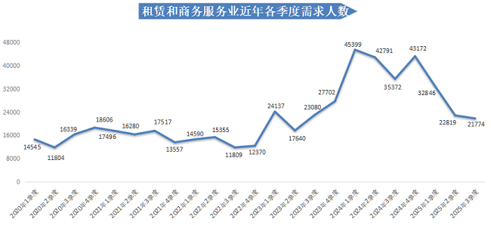
该行业下，企业管理服务业的人才需求量减少最多，本季度需求人才数为6401人，与上年同期相比减少15054人，同比下滑70.17%，环比下滑47.61%。
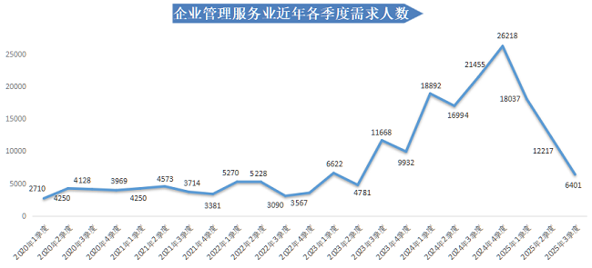
（二）信息传输、计算机服务和软件业
2025年第三季度，广西人才网中信息传输、计算机服务和软件业的人才需求量同比下滑，但环比有所回升。本季度需求人才数为7547人，与上年同期的13905人相比减少6358人，同比下滑45.72%，但与上季度的6522人相比，环比回升15.72%。
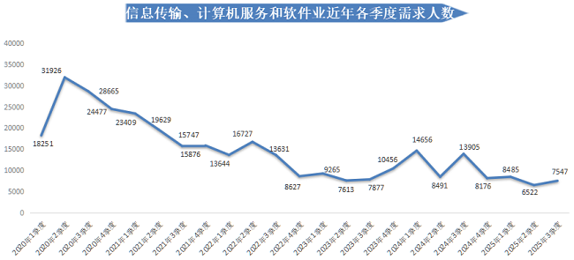
该行业人才需求的变动主要受电子技术/半导体/集成线路业、互联网行业的影响。其中，电子技术/半导体/集成线路业本季度的需求人才数为2609人，虽与上年同期相比减少2083人，同比下滑44.39%，但与上季度相比大幅回升，环比涨幅为407.59%。
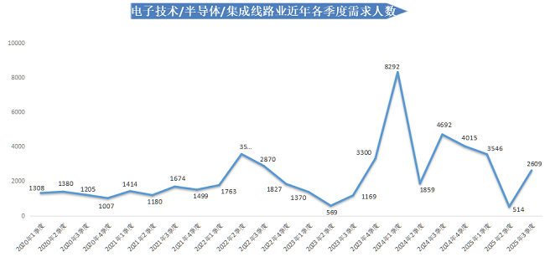
另外，互联网行业本季度的需求人才数为1207人，与上年同期相比减少4026人，同比下滑76.93%，但与上季度相比仍增长18.68%。
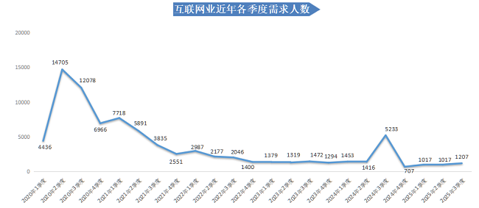
（三）制造业
2025年第三季度，广西人才网中制造业的人才需求量下滑明显，需求人才数为12886人，比上年同期的18159人减少5273人，同比下滑29.04%，环比下滑26.98%。
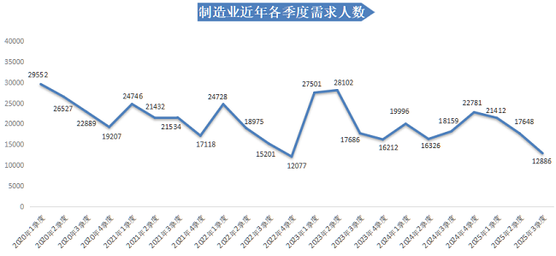
从具体行业看，机械制造业的人才需求量下降明显，本季度需求人才数为3201人，与上年同期相比减少3872人，同比下滑54.74%，环比下滑60.44%。
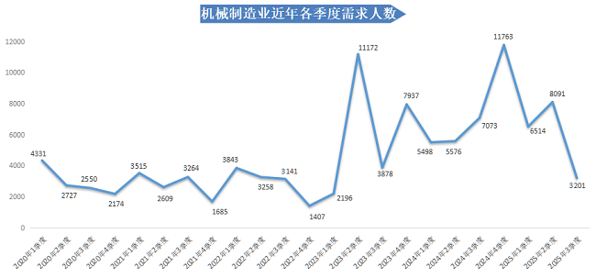
（四）建筑业
2025年第三季度，广西人才网中建筑业的人才需求量走势持续低迷，需求人才数为3640人，与上年同期的6673人相比减少3033人，同比下滑45.45%，环比下滑16.65%。该行业下，房屋和土木工程建筑业的人才需求减少较明显，需求人才数为1645人，与上年同期相比减少1484人，同比下滑47.43%，环比下滑14.14%。
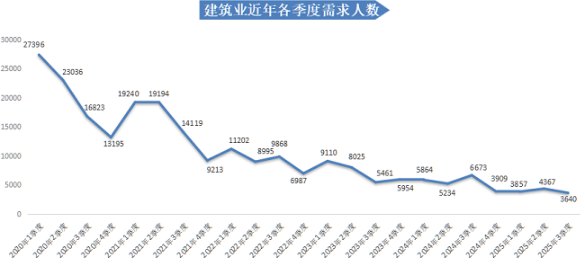
（五）教育业
2025年第三季度，广西人才网中教育业的人才需求量出现季节性下滑，但与上年同期相比仍有增长。该行业本季度需求人才数为2970人，比上年同期的2023人增加947人，同比增长46.81%，是本季度需求量增长较多的行业类别。
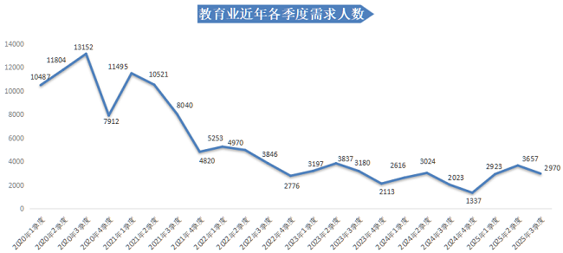
三、职位供需分布特点
（一）将近六成职位类别的人才需求出现同比下滑，生产制造类等职位需求量减少较多
2025年第三季度，在广西人才网主要职位类别中有将近六成职位类别的人才需求同比出现不同程度的下滑。其中，人才需求减少量排名前三的职位类别分别是生产制造类、交通运输类、销售类。生产制造类的需求人才数为24495人，同比下滑41.95%；交通运输类的需求人才数为940人，同比下滑75.92%；销售类的需求人才数为7303人，同比下滑20.32%。
另外，本季度有18个职位类别的人才需求逆势增长，运营类的人才需求同比增长量最多，需求人才数为1633人，同比增加721人，涨幅为79.06%。
需求人才数前十名见下图：
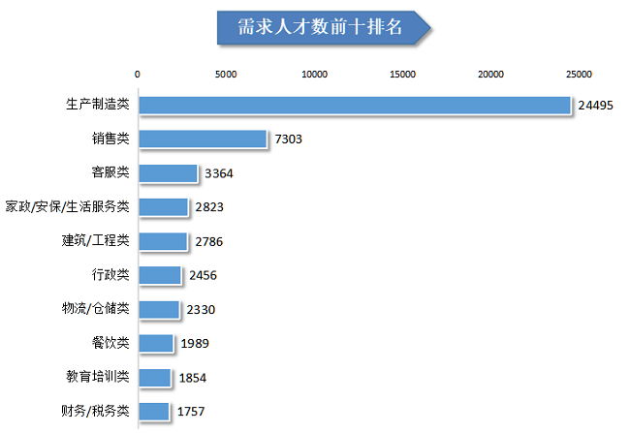
1.生产制造类职位人才需求下降明显
2025年第三季度，广西人才网中生产制造类职位的需求人才数为24495人，比上年同期的42194人减少17699人，同比下滑41.95%。其中，该职位大类下面的机械工、普工/操作工、焊工等职位人才需求减少较多，这三类职位合计需求人才数9445人，比上年同期减少11118人，同比降幅为54.07%。
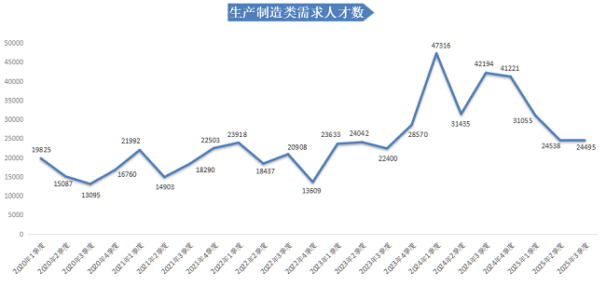
2.销售类职位人才需求出现回落
2025年第三季度，广西人才网中销售类职位的需求人才数为7303人，与上年同期的9165人相比减少1862人，同比下滑20.32%，环比回落38.70%。在该类职位中，销售专员职位的人才需求量减少较多，其需求人才数为2095人，比上年同期减少1249人，同比下滑37.35%。
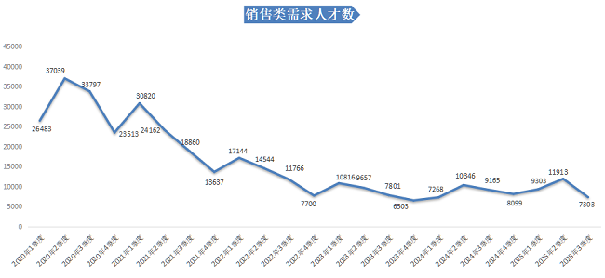
3.传统管理类职位人才需求连续2个季度下滑
2025年第三季度，广西人才网中传统管理类职位（包含人力资源类 、行政类、财务/税务类职位，下同）的人才需求量从上季度持续下滑至5150人，比上年同期的5889人减少739人，同比下滑12.55%，环比下滑15.63%。其中，人力资源类、行政类职位的需求人才数分别为937人和2456人，比上年同期分别减少454人和413人，同比降幅分别为32.64%和14.40%，环比降幅分别为19.01%和14.43%；另外，财务/税务类职位的人才需求则实现小幅增长，需求人才数为1757人，同比增加128人，增长7.86%。
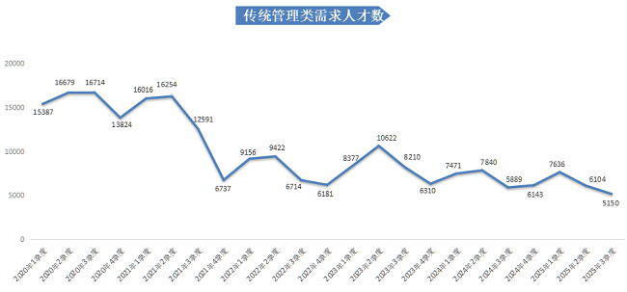
4.IT互联网类职位人才需求较低迷
2025年第三季度，广西人才网中IT互联网类职位（包含技术项目管理类、后端开发类、人工智能类、数据类等八类职位，详见附表，下同）的需求人才数为1145人，与上年同期的1174人相比减少29人，同比下滑2.47%。其中，人才需求减少量排名前三的分别是销售技术支持类、运维/技术支持类、前端/移动开发类职位，合计需求人才数为296人，比上年同期减少458人，同比下滑60.74%。
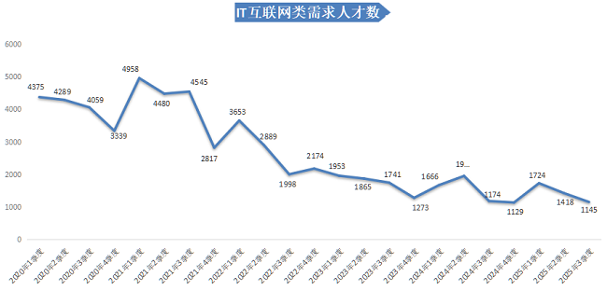
5.运营类职位人才需求持续增长
2025年第三季度，广西人才网中运营类职位（包含电商运营类、内容运营类、线下运营类等六类职位，详见附表，下同）的需求人才数为1633人，与上年同期的912人相比增加721人，同比增长79.06%，环比增长7.29%。在该类职位中，内容运营类、 业务运营类职位合计需求人才数为1044人，较上年同期增加499人，涨幅为91.56%。
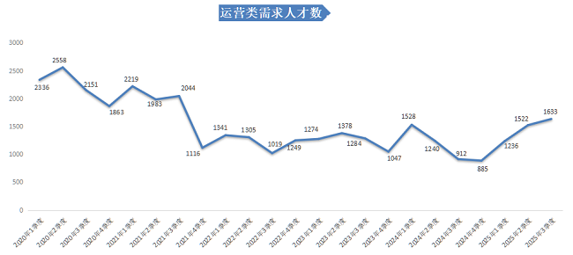
6.客服类职位人才需求平稳增长
从走势看，2024年第四季度以来，广西人才网中客服类职位的人才需求走势较为平稳，基本维持在3000人左右。本季度需求人才数为3364人，上年同期的3114人增加250人，同比增长8.03%，环比增长2.75%。其中，电话客服职位的人才需求增长较多，需求人才数为1115人，与上年同期相比增加660人，同比增长145.05%，环比增长38.34%。
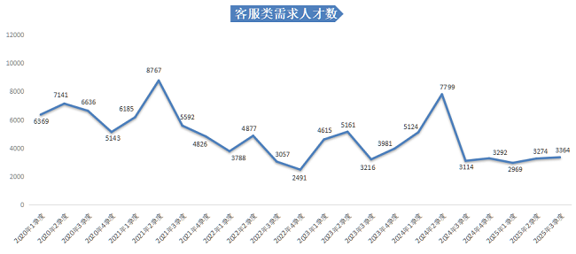
（二）将近八成职位类别的人才供应量出现下滑，医院/医疗/护理类职位逆势增长
2025年第三季度，在广西人才网主要职位类别中，有将近八成职位类别的人才供应量同比出现不同程度的下滑。其中，人才供应量同比减少最多的职位类别是建筑/工程类，求职人才数与上年同期相比减少15586人，同比下滑27.33%。
另外，有9个职位类别的人才供应量实现增长，增长较大的职位类别是医院/医疗/护理类，与上年同期相比增加3820人，同比增长28.27%。
求职人才数前十名见下图：
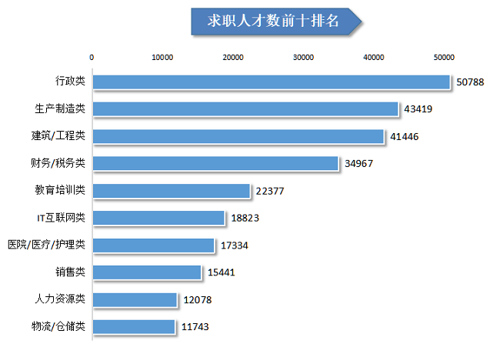
1.建筑/工程类职位人才供应量持续下滑
2025年第三季度，广西人才网中建筑/工程类职位的人才供应量呈现明显的下滑态势，求职人才数为41446人，与上年同期的57032人相比减少15586人，同比下滑27.33%，环比下滑8.08%。
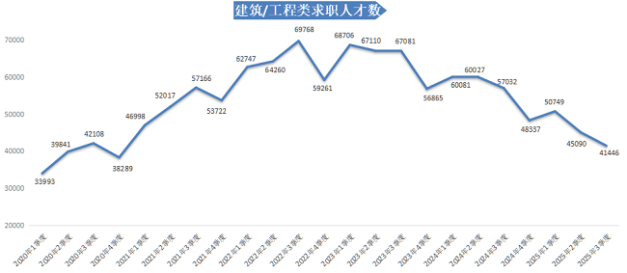
2.传统管理类职位人才供应量虽同比小幅下滑，但仍维持高位
2025年第三季度，广西人才网中传统管理类职位（包含人力资源类 、行政类、财务/税务类职位，下同）的求职人才数为97833人，比上年同期的107353人减少9520人，同比下滑8.87%。但从走势上看，该类型的人才供应量依旧维持在10万人左右的较高水平。其中，行政类、财务/税务类、人力资源类职位的人才供应量同比均有下滑，求职人才数分别为50788人、34967人和12078人，与上年同期相比分别减少5627人、2099人和1794人，同比降幅分别为9.97%、5.66%和12.93%。
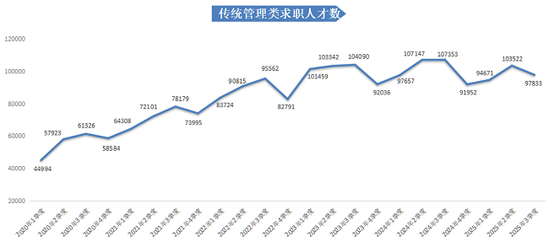
3.生产制造类职位人才供应量回落
2025年第三季度，广西人才网中生产制造类职位的人才供应量为43419人，与上年同期的47858人相比，减少4439人，同比下滑9.28%，环比下滑13.76%。
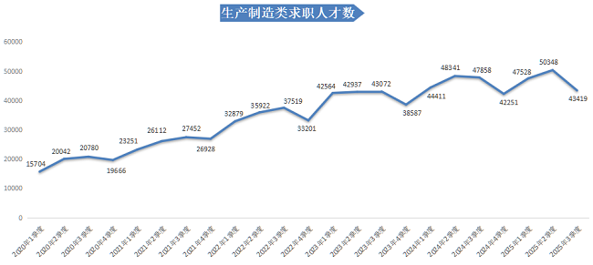
4.IT互联网类职位人才供应量走势较平稳
2025年第三季度，广西人才网中IT/技术类职位（包含技术项目管理类、后端开发类、人工智能类、数据类等八类职位，详见附表，下同）的求职人才数为18823人，与上年同期的20152人相比减少1329人，同比下滑6.59%，环比下滑7.11%，波动幅度较小，走势较为平稳。其中，后端开发类职位的人才供应量减少较多，求职人才数为2902人，比上年同期减少1075人，同比下滑27.03%，环比下滑2.85%。
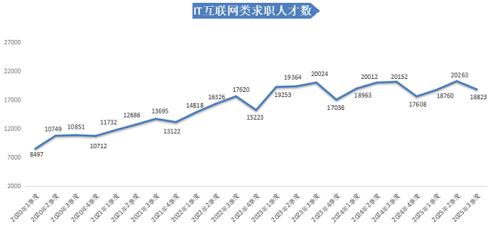
5.教育培训类职位人才供应量出现回落
2025年第三季度，广西人才网中教育培训类职位的人才供应量出现回落，为22377人，与上年同期的26227人相比减少3850人，同比下滑14.68%，环比下滑5.42%。
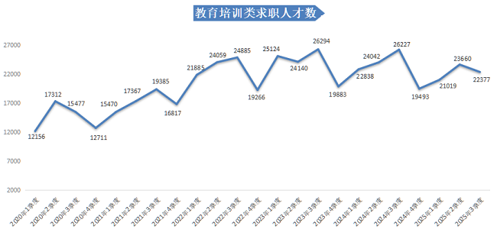
6.医院/医疗/护理类职位人才供应量虽有回落，但同比仍实现增长
2025年第三季度，广西人才网中医院/医疗/护理类职位的人才供应量在上个季度冲至高点后出现回落，降至17334人，环比下滑11.87%；不过，与上年同期的13514人相比仍增加3820人，同比增长28.27%。
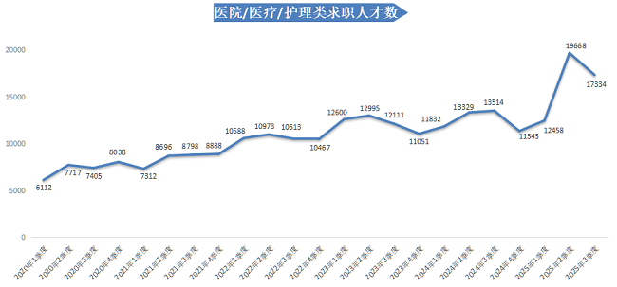
（三）总体就业竞争压力依旧存在，职位类别供需不均衡
2025年第三季度广西人才网总人才供求比为6.03，比上年同期增加1.06，总体就业竞争压力依旧存在。在各种类别职位中，人才供需不均衡，结构性矛盾仍较明显。
1.职位人才竞争情况
2025年第三季度，广西人才网中人才供求比排名前十的职位类别需求人才数合计为10439人，占比为15.15%，而求职人才数达到186443人，占比为44.91%，合计人才供求比为17.86。公关/广告类、采编/写作/出版类、行政类等职位的人才供求比排名前三，分别为24.89、24.00和20.68。
职位大类人才供求比前十位见下图：
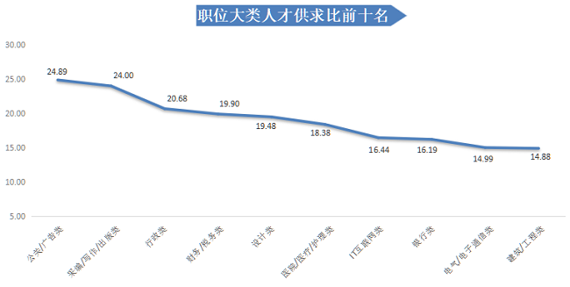
从具体职位看，在人才需求量具有一定规模的职位人才竞争激烈程度的前二十名具体职位中，排名前三的职位均超过19个人竞争1个岗位。
具体职位人才供求比前二十位见下图：
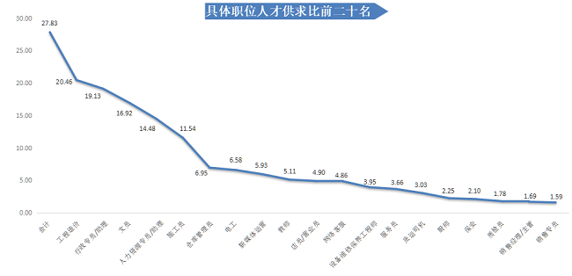
2.职位人才紧缺情况
从主要职位大类看，2025年第三季度广西人才网各职位大类人才供求比均大于1，未出现人才紧缺情况。整体人才供给相对充足，各职位大类均呈现供略大于求的态势。
职位大类人才供求比后十位见下图：
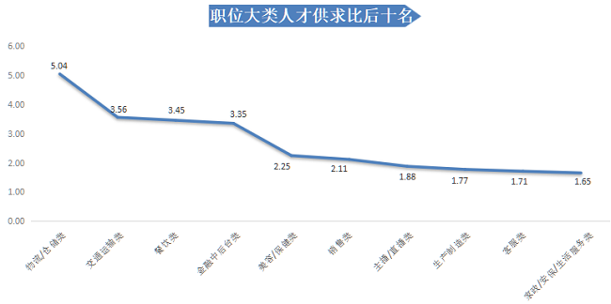
然而，从用人单位最急需人才的前二十名具体职位排名可看到，有五成的生产制造类职位出现人才缺口，排名前三的职位分别为：组装工、包装工、普工/操作工，人才缺口均超过1000人，分别为3145人、2275人和1466人。
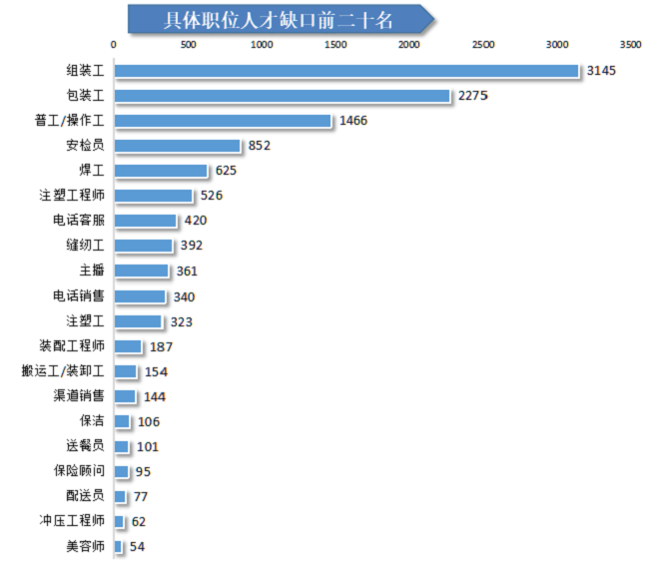

附表1：
2025年第三季度主要职位类别人才供求情况表
序号 | 职位类别 | 求职人才数 | 需求人才数 | 人才供求比 | 求职人才增长率 | 需求人才增长率 | 人才供求比增长量
1 | 农林渔牧类 | 3291 | 512 | 6.43 | -9.44% | -7.58% | -0.13
2 | 高级管理类 | 3410 | 327 | 10.43 | -37.41% | -59.58% | 3.69
3 | 人力资源类 | 12078 | 937 | 12.89 | -12.93% | -32.64% | 2.92
4 | 行政类 | 50788 | 2456 | 20.68 | -9.97% | -14.40% | 1.02
5 | 财务/税务类 | 34967 | 1757 | 19.90 | -5.66% | 7.86% | -2.85
6 | 生产制造类 | 43419 | 24495 | 1.77 | -9.28% | -41.95% | 0.64
7 | 采购类 | 3664 | 292 | 12.55 | 7.39% | 25.32% | -2.10
8 | 市场/推广类 | 6035 | 786 | 7.68 | -37.55% | -69.99% | 3.99
9 | 销售类 | 15441 | 7303 | 2.11 | 9.99% | -20.32% | 0.58
10 | 客服类 | 5754 | 3364 | 1.71 | -11.07% | 8.03% | -0.37
11 | 能源/环保类 | 6704 | 582 | 11.52 | 45.87% | 17.81% | 2.22
12 | 产品类 | 1278 | 123 | 10.39 | -1.54% | -29.31% | 2.93
13 | IT互联网类 | 18823 | 1145 | 16.44 | -6.59% | -2.47% | -0.73
13 | 技术项目管理类 | 1670 | 229 | 7.29 | 4.77% | 275.41% | -18.84
13 | 后端开发类 | 2902 | 96 | 30.23 | -27.03% | -30.94% | 1.62
13 | 前端/移动开发类 | 1488 | 48 | 31.00 | -17.01% | -67.57% | 18.89
13 | 人工智能类 | 437 | 80 | 5.46 | 32.02% | 370.59% | -14.01
13 | 测试类 | 2822 | 168 | 16.80 | 50.59% | 309.76% | -28.91
13 | 运维/技术支持类 | 4669 | 168 | 27.79 | -11.77% | -49.24% | 11.80
13 | 销售技术支持类 | 1416 | 80 | 17.70 | -14.29% | -70.91% | 11.69
13 | 数据类 | 1580 | 58 | 27.24 | -3.89% | 9.43% | -3.78
13 | 其他IT互联网职位 | 1839 | 218 | 8.44 | -7.82% | 100.00% | -9.87
14 | 设计类 | 7247 | 372 | 19.48 | -15.31% | 12.05% | -6.29
14 | 服装设计类 | 90 | 0 | —— | -8.16% | -100.00% | ——
14 | 高端设计类 | 143 | 2 | 71.50 | -23.53% | -83.33% | 55.92
14 | 工业设计类 | 504 | 26 | 19.38 | 17.76% | 271.43% | -41.76
14 | 环境设计类 | 1859 | 74 | 25.12 | -22.12% | -12.94% | -2.96
14 | 美术/3D/动画类 | 503 | 123 | 4.09 | -17.68% | 720.00% | -36.64
14 | 视觉/交互设计类 | 3546 | 103 | 34.43 | -13.19% | -36.81% | 9.37
14 | 游戏设计类 | 56 | 0 | —— | -31.71% | —— | ——
14 | 其他设计职位 | 546 | 44 | 12.41 | -19.59% | 109.52% | -19.92
15 | 运营类 | 11312 | 1633 | 6.93 | 20.24% | 79.06% | -3.39
15 | 电商运营类 | 4095 | 258 | 15.87 | 84.71% | 58.28% | 2.27
15 | 高端运营类 | 877 | 101 | 8.68 | -30.45% | -34.84% | 0.55
15 | 内容运营类 | 3580 | 626 | 5.72 | -10.23% | 83.04% | -5.94
15 | 线下运营类 | 149 | 91 | 1.64 | 35.45% | 1720.00% | -20.36
15 | 业务运营类 | 1474 | 418 | 3.53 | 16.06% | 105.91% | -2.73
15 | 运营编辑类 | 640 | 44 | 14.55 | 97.53% | 25.71% | 5.29
15 | 其他运营职位 | 497 | 95 | 5.23 | 108.82% | 955.56% | -21.21
16 | 主播/直播类 | 1727 | 919 | 1.88 | -17.05% | 69.56% | -1.96
17 | 电气/电子通信类 | 11167 | 745 | 14.99 | -9.23% | -16.57% | 1.21
18 | 建筑/工程类 | 41446 | 2786 | 14.88 | -27.33% | -32.64% | 1.09
19 | 房地产类 | 10324 | 1208 | 8.55 | -22.19% | -8.83% | -1.47
20 | 进出口贸易类 | 2525 | 196 | 12.88 | -14.35% | 8.89% | -3.50
21 | 物流/仓储类 | 11743 | 2330 | 5.04 | 0.72% | 18.03% | -0.87
22 | 交通运输类 | 3342 | 940 | 3.56 | -51.25% | -75.92% | 1.80
23 | 证券/期货/基金类 | 519 | 38 | 13.66 | 25.36% | 90.00% | -7.04
24 | 投融资类 | 713 | 70 | 10.19 | -21.65% | -36.94% | 1.99
25 | 银行类 | 2121 | 131 | 16.19 | -50.23% | -63.31% | 4.25
26 | 保险类 | 728 | 97 | 7.51 | -66.48% | -86.16% | 4.41
27 | 金融中后台类 | 613 | 183 | 3.35 | -19.13% | 18.06% | -1.54
28 | 公关/广告类 | 1518 | 61 | 24.89 | -28.93% | -62.11% | 11.62
29 | 影视类 | 2644 | 523 | 5.06 | -2.36% | -28.26% | 1.34
30 | 采编/写作/出版类 | 1032 | 43 | 24.00 | -7.77% | 48.28% | -14.59
31 | 零售类 | 5489 | 1001 | 5.48 | -33.31% | -22.76% | -0.87
32 | 餐饮类 | 6871 | 1989 | 3.45 | -4.34% | 29.83% | -1.23
33 | 酒店/旅游类 | 4242 | 314 | 13.51 | 6.74% | -47.67% | 6.89
34 | 美容/保健类 | 629 | 280 | 2.25 | -48.23% | 102.90% | -6.56
35 | 翻译类 | 737 | 97 | 7.60 | -25.10% | 5.43% | -3.10
36 | 法律/法务类 | 2300 | 262 | 8.78 | 5.07% | 1.16% | 0.33
37 | 咨询/调研类 | 794 | 117 | 6.79 | -26.48% | -22.00% | -0.41
38 | 教育培训类 | 22377 | 1854 | 12.07 | -14.68% | 6.43% | -2.99
39 | 医院/医疗/护理类 | 17334 | 943 | 18.38 | 28.27% | 5.72% | 3.23
40 | 家政/安保/生活服务类 | 4667 | 2823 | 1.65 | -10.58% | -29.83% | 0.36
41 | 其他职位 | 33374 | 2859 | 11.67 | -25.46% | 14.87% | -6.32
合计 |  | 415187 | 68893 | 6.03 | -12.98% | -28.31% | 1.06

中国广西人才市场
广西人才网
2025年11月7日
备注：广西人才网（原广西人才网联系统）是以广西人才网为数据库管理中心，整合柳州、桂林、梧州、北海、防城港、钦州、贵港、玉林、百色、贺州、河池、来宾、崇左等市级网站，形成数据库共享、服务内容和服务标准统一、基本覆盖广西全区范围的人才供求信息网络服务系统，在广西网上人才交流业务领域具有一定代表性。

